KEYNES - ATTIVITA’ SPORTIVA EXTRASCOLASTICA A.S. 2018 – 2019

MODULI DI ISCRIZIONE

Torneo di Calcio a 5 Classe …….

Nome della squadra……………............……….. | Nome della squadra……………............………..
Nomi alunni partecipanti | Nomi alunni partecipanti

Torneo di Pallavolo Classe …….

Nome della squadra……………............……….. | Nome della squadra……………............………..
Nomi alunni partecipanti | Nomi alunni partecipanti

Torneo di Pallacanestro 3 vs 3 Classe …….

Nomi alunni partecipanti | Nomi alunni partecipanti

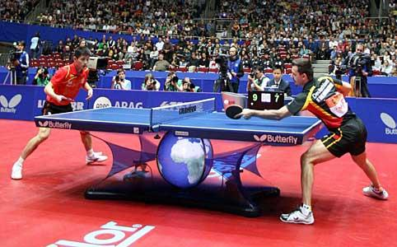

ALLENAMENTI DI ATLETICA LEGGERA – TENNISTAVOLO
(preparazione tecnica e fisica per corsa campestre, corsa veloce, salto in alto, salto in lungo e ostacoli).

Io sottoscritto…………………….. studente della classe .....sono interessato a partecipare agli allenamenti di atletica leggera/tennistavolo che avranno luogo in palestra al termine delle lezioni scolastiche (dalle 13.30 alle 15.00 nei giorni di lunedì, martedì o giovedì)

Data __________________ Firma ______________________

Da riconsegnare al rispettivo insegnante di educazione fisica, compilato nelle parti che interessano, entro lunedì 22 ottobre 2018

KEYNES - ATTIVITA’ SPORTIVA EXTRASCOLASTICA A.S. 2018 – 2019

Regole da rispettare per l'iscrizione e la partecipazione

- Le squadre devono essere formate solo da alunni componenti la stessa classe.

- Nel caso in cui uno studente motivato a partecipare non avesse compagni di squadra interessati può comunque aderire chiedendo di essere inserito in una squadra e presentando il modulo personale di adesione. Saranno gli insegnanti di scienze motorie a formare le squadre composte da studenti da studenti di classi differenti.

- Per la partecipazione è necessaria l'autorizzazione firmata dal genitore sul modulo appositamente predisposto allegato alla circolare, e il certificato medico.

- L’iscrizione ai tornei è vincolante per la stesura del calendario; pertanto è indispensabile che ci si iscriva solo se veramente motivati a partecipare.

- E’ importante che vengano rispettati giorni e orari degli incontri stabiliti dal calendario;

se si è impossibilitati a presenziare (solo per motivi assolutamente straordinari) è indispensabile informare il proprio insegnante di scienze motorie almeno due giorni prima della partita in programma).

